气引式超细粉碎机FDV
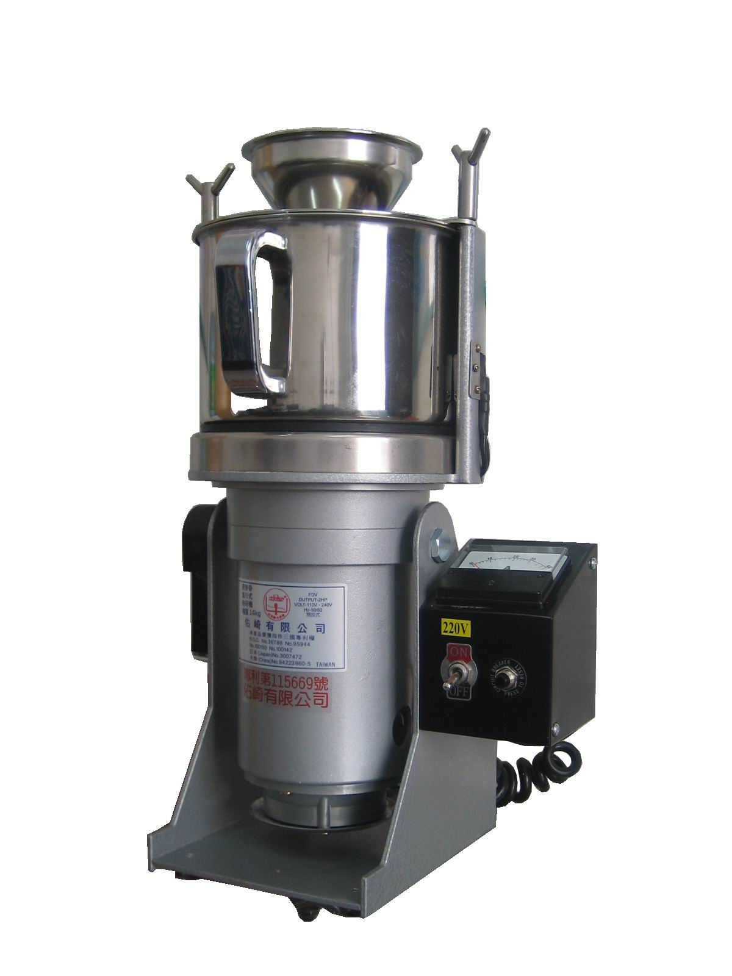
品名：气引式超细粉碎机
型号： FDV
功率：2.5HP（约合1800W）
电压：220V
转速：22000r/min
粉碎量：1-5kg/h
纤维性物料粉碎细度：120目-600目
脆性物料粉碎细度：120目-1000目
体积：360×360×580mm
重量：14kg
产地：台湾
品牌：祐麒（佑崎）

1.原理
气引式超细粉碎机FDV又称“神奇珍珠粉碎机”是台湾粉碎机的代表产品，该机型在台湾的设计初衷仅仅是粉碎珍珠，因为那里的珍珠养殖业发达，珍珠超微粉碎是一个巨大的市场。所以直到现在台湾很多人还把FDV粉碎机称为“珍珠粉碎机”。经过一段时间的发展，该机被引入了中医药西药行业，发现它对许多中药材和西药原料的粉碎效果十分良好，目前该机已经在制药，化工，食品等行业得到了广泛的应用。
FDV粉碎机是利用粉碎刀片高速旋转撞击并由空气气流旋风分离的形式来实现干性物料超细粉碎的设备。它由投料口、集料罐、粉碎室、高速电机等组成。物料由投料口进入粉碎室，被高速旋转的刀片撞击粉碎，刀片的高速旋转也引起了空气气流的流动，从而把粉碎后的物料带到粉碎罐中，气流经滤袋排出，完成粉碎。
2、应用：
FDV超细粉碎机可广泛用于中药、西药、农药、生物、化妆品、食品、饲料、化工、陶瓷等多行业干性物料的超细粉碎需求，
3、特点：
（1）FDV粉碎机为原装台湾机器，整机性能是目前市场上较好的，原装台湾电器元件和日本轴承使机器的质量得到了很大的保障。
（2）细度高，植物性纤维的粉碎细度可达40-100μm（D98）；硬性、脆性物料的粉碎细度可达12-44μm（D98）；是目前市场上唯一一款可放置在实验室桌面上的超细粉碎机。
（3）体积小，重量轻，与该级别的其他类型粉碎机相比，大大减小了体积降低了重量，可放置于台面使用，对实验室使用的用户尤为方便。
（4）设计巧，将机械式粉碎、气流式粉碎的优点结合于一体，特殊结构的刀型，极大的扩展了粉碎范围，适应用户对多种物料的粉碎需求。
（5）安全性能好，清理方便，无需过筛，由于采用全密闭结构，操作人员不与粉碎室直接接触，无筛设计加上风选原理使该机的细度达到了小型机器的较高值。
（6）操控性好，噪音低，该机为连续投料式，接通电源即可，一人便可轻松操作。

